
Barbecue à 12h30

GRAND PRIX KARTING – 5ème édition
Racing Kart à Ostricourt (circuit de 1 500 mètres)
Le dimanche 14 juin 2026 MATIN
ADULTES : Grand prix de 45 minutes sur Karts RT8 390CC-15CV (20 places minimum/35 places maximum)
DEBUTANTS/ADOLESCENTS : 2 sessions de 15 minutes sur Karts 270 CC – 9CV
ENFANTS : 1 session de 15 minutes sur Karts 5 CV
NOM DE L’AMICALISTE : ……………………………………….
 | Nombre | Tarif Amicaliste | Tarif Extérieur | TOTAL
Adulte * |  | 20 € | 100 €
Débutant/Adolescent (à partir de 14 ans) |  | 15 € | 49 €
Enfant (à partir de 7 ans et 1.30 mètres) |  | 10 € | 24 €
Accompagnant
*Prévoir des chaussures adaptées |  |  | TOTAL
- * un minimum de 20 adultes est indispensable pour maintenir l’activité
Merci de vous inscrire auprès de Frédéric LIBERAL avant le 31 mai 2026
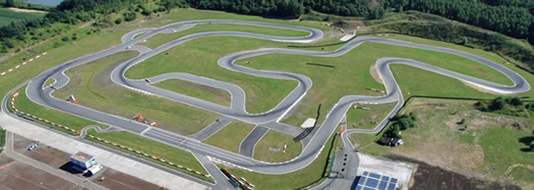
Pour plus d’informations : https://www.karting-lille-jpr.fr/
Selon le règlement intérieur de l’amicale, les annulations ne donneront pas lieu au remboursement des sommes versées

ORGANISATION DES COURSES
10h00 : Accueil des participant(e)s pour les enregistrements, distribution de l’équipement et 2 bons valables pour un soft

10h20 : Briefing de sécurité et explications du Grand prix adultes de 45 minutes

10h30 : Grand prix Adultes sur Karts 390ccc – 15CV (circuit privatisé)

- Séance d’essais « Prise en main » de 5 Minutes
- Séance d’essais chronométrés de 10 minutes
- Pause et énoncé du classement

10h50 : 1er session débutant.e.s/ados sur karts 270cc – 9cv (avec d’autres participant(e)s)
- Briefing de sécurité et explications du circuit
- Course de 15 minutes avec classement au meilleurs temps
- Pause et énoncé du classement

11h10 : Suite du Grand prix adultes

- Course de 15 minutes avec départ arrêté selon les consignes de sécurité et du classement chronométrés
- Pause et énoncé du classement

11h30 : 2ème session débutant.e.s/ados
- Course de 15 minutes avec classement final selon les meilleurs temps des 2 sessions.

11h50: Finale du Grand prix adultes (15 minutes avec départ arrêté selon l’arrivée au classement de la précédente course)

12h10 : Session des enfants sur karts 5CV de 15 minutes (avec d’autres participant(e)s)
- Briefing de sécurité et explications du circuit
- Course de 15 minutes avec classement au meilleurs temps

12h30 : Classement, Podium, remises des trophées

12h45 : Barbecue

